

消防应急疏散标志灯具
JF-DM-ACJ-M012JG(68)
使用说明书V1.0

四川久远智能消防设备有限责任公司
2025年3月12日
消防应急疏散标志灯具使用说明书
欢迎使用我公司生产的集中电源集中控制型消防应急标志灯具，安装之前请阅读此说明书，敬请保留，以备参考。
此说明书适用于：JF-DM-ACJ-M012JG(68)
- 概述
本系列集中电源集中控制型消防应急标志灯具，是采用LED为光源的集中电源持续型标志灯具，其面板及所有金属件均采用了耐腐蚀构建，可有效的提高地面标志灯的耐磨抗压等级和耐腐蚀性，并且在接线处设计成接线端口，接线端口周围设计成可灌胶的防水接线盒，产品设计满足GB 17945-2024《消防应急照明和疏散指示系统》的要求
- 具有工作状态上报功能；
- 远程指令控制、亮灯、灭灯功能；
- 电路短路自恢复保护；
- 由于采用LED为光源，能耗极低；
- 应急转换无机械触点，性能可靠；
- 为多个并联LED提供恒定输出电流，使应急状态亮度始终保持恒定；
- 网络化智能分析模块；
- 具有完备的自动检测功能；
- 灯具防护等级为IP68，防护方式采用密封胶圈和封胶方式 满足潮湿场合使用；
- 产品使用场所和环境条件
室内
- 主要技术参数
- 主电功率：0.15W
- 应急功率：0.2W（主电源输出状态下）0.2W（蓄电池输出状态下）
- 工作方式：持续性 9.外壳防护等级：IP68（水下2m深，120min）
- 额定工作电压：DC36V 10.安装方式：地埋
- 产品适用环境温度范围:-10℃～55℃
- 光源类型：LED
- 光源规格：GPSS315VGC2；DC2.5V-DC2.9V，0.02W；
- 额定工作电流：4.17mA(主电) 5.6mA(应急)
- 产品尺寸

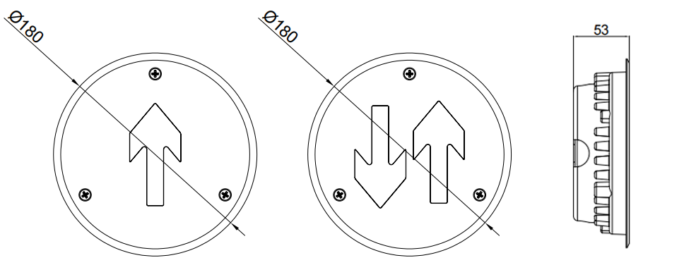

- 工作原理
DC-DC降压
检测控制电路
光源
DC36V
- 型号说明
JF - DM - ACJ(口) - M口口
产品代码
疏散类型
类别代码
厂家代号
- 使用说明
- 工作状态：标志灯正常处于常亮状态，当发生紧急情况时，根据现场情况，对人员进行疏导；

- 本系列应急灯具为功率总线专用灯具，采用低电压供电，需配套我司的A型应急电源使用，严禁接入AC220V/DC216V强电，接入强电将造成灯具损毁；
- 按工程施工图纸将应急灯具安装到指定的位置，安装完成后，将灯具ID编码（8位）记录在施工图纸所对应的指定位置，并将整理好的施工图纸妥善存储，用于后期的系统调试；
- 本系列灯具受应急照明控制器控制与管理，可接收由应急照明控制器发来的指令改变灯具的工作状态。
- 接线示意图：

- 安装说明
安装材料准备：
密封胶（用户自备,单机用胶量不小于10g）
安装流程：
- 在预装灯具的地面，按照预埋盒的开孔尺寸（φ156mm ~φ160mm ；开孔孔深：50mm）挖孔；掰开需要进线的敲落孔，引进电源线，装入预埋盒。（注意预埋盒内底部的箭头方向与灯具箭头安装方向一致；注意预埋盒固定后上口与铺装层地面平齐，并且平整、稳固）；
- 按照灯具接线图使用304十字槽盘头三组合螺钉（M4*6）将灯具与电源线连接，通电实验无误后使用密封胶做好灌胶处理（灌胶位置参考接线示意图），使用十字槽沉头自攻钉（ST2.9*12）锁紧主板盒盖；
- 将灯具放入预埋盒里，确保灯具与地面完全贴合，通电试验无误后，使用304不锈钢十字槽沉头螺钉（M5*30）锁紧灯具，安装完成。

- 保养
本产品为消防产品，应由受过培训的专业人员进行安装、调试和维修；灯具应安装或贮存于通风、干燥、无腐蚀环境的地方，以免内部元器件受潮。应尽量避免灯具受到摩擦、敲击和冲击，以防止外壳产生变形、破损等损坏现象。
常见问题 | 解决方法
控制器显示灯具通讯故障 | 确保灯具安装方向、灯具接线、控制器系统中的ID号码正确
光源的更换方法 | 光源故障或损坏，联系我司工作人员，禁止任何人以任何形式进行更换。
- 故障分析与排除
故障现象 | 原因分析 | 排除方法
灯具接入两线系统后不亮 | 1、线路故障、供电电源故障  2、灯具设置成了非持续型 | 1、检查灯具接线、测量接线处电压是否DC36V；  2、将灯具类型改为持续型
单台灯具通讯故障 | 1、供电电源原因  2、ID号错误 | 1、检查灯具是否正常点亮，测量接线处电压是否正常；  2、检查系统中录入的ID号码是否正确。
应急启动后，疏散灯具应急状态不正常 | 灯具的应急状态模式错误 | 在主机设置中切换应急状态即可。
- 运输、贮存
- 灯具为易碎物品在运输过程中应平稳、牢固，避免因行车时碰撞损坏产品及包装，装
- 卸时应轻抬轻放，不能磕、摔、撬；
- 灯具贮存时，均应放置于干燥、通风的地方，避免与有腐蚀性的物质接触并有必要的防潮、防晒、防雨、防腐等措施。
- 安全使用注意事项
- 使用前，请您务必详细阅读此说明书，方可接通电源；
- 本系列消防应急灯具为IP68消防应急标志灯具，请按照实际使用环境选择相匹配IP防护等级的产品；安装环境不匹配导致的产品性能问题，本公司不负任何责任；
- 严禁非专业人员对产品进行拆装,否则会导致产品的外壳防护等级不符合标准要求
————————————————————————————————————————

四川久远智能消防设备有限责任公司
地 址：四川省绵阳安州工业园区创业路4号
邮编：622650 电话：0816-4682123 4682119
传真：0816-4682123 网址：www.jyznxf.com

